С приходом солнечных дней на дорогах города Боготола появились любители двухколесного транспортного средства. В связи с этим, автоинспекторы напоминают о соблюдении Правил дорожного движения водителями двухколесного транспорта.
В весенне-летний период инспекторы ДПС будут проводить регулярные рейды, направленные на выявление нарушений, в том числе и среди велосипедистов. Особое внимание следует уделить несовершеннолетним велосипедистам.
В первую очередь, родители должны напомнить о требованиях к движению велосипедистов на проезжей части, во дворах, повторить сигналы велосипедиста. А также проверить техническое состояние двухколесного транспорта, обеспечить ребенка защитной экипировкой и световозвращателями
Сотрудники ГИБДД напоминают, что велосипедисты младше 14 лет не имеют право передвигаться по проезжей части. За руль мототехники можно садиться подросткам старше 16 лет, имеющим водительское удостоверение категории «М»
Госавтоинспекция обращается к родителям с настоятельной просьбой – отказаться от покупки детям скутера для того, чтобы сохранить его жизнь и здоровье. В случае если такой вид транспорта уже имеется – не забывайте постоянно контролировать передвижение на нем ребенка. Стоит ограничить доступ детей к другим транспортным средствам, которые имеются у Вас в собственности!
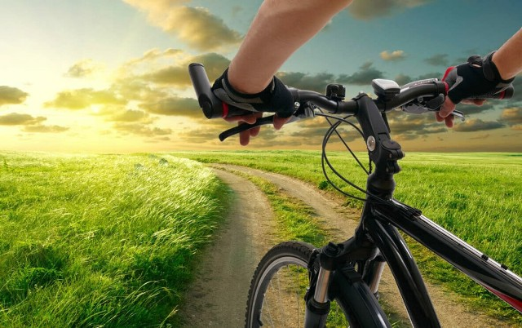

Боготольская Госавтоинспекция предостерегает от необдуманного использования электросамокатов
Согласно действующему законодательству, электросамокат с двигателем мощнее 250 Ватт относится к мопедам, а так как последнее – это механическое транспортное средство, то для управления устройством нужно иметь права категории «М», а также застегнутый мотошлем.
Получить водительское удостоверение данной категории можно с 16 лет, после прохождения обучения в автошколе. Для более мощных устройств потребуется уже категория «А».
Рекомендуем не забывать, что за вождение без прав грозит штраф от 5 до 15 тысяч рублей. Также нарушение не пройдёт бесследно и для владельца транспортного средства, передавшего управление автомобилем несовершеннолетнему. Штраф за данное правонарушение составляет 30 тысяч рублей. Транспортное средство будет задержано и отправлено на штрафстоянку.
Исключением не будет являться движение на электротранспорте, взятом напрокат. Перед тем, как воспользоваться электросамокатом, и тем более перед приобретением такого устройства, необходимо внимательно изучить технические характеристики.
Если мощность двигателя электросамоката менее 250 Ватт, то его водитель считается пешеходом, соответственно, должен руководствоваться разделом ПДД для пеших участников дорожного движения. В случае, если устройство приобретается для ребенка, нужно проконтролировать, чтобы катание было безопасным и проходило вдали от проезжей части.

